考点12：磁现象 电生磁
一、选择题、
1．（2010年浙江杭州，6题）有关电和磁的说法正确的是

A．两个着形磁铁靠近时一定会会相互排斥
B．指南针静止时它的北极总是指向地理的南极
C．电磁铁磁性强弱可以用改变电流大小来控制
D．直流电动机转动方向不能由电流方向来控制

2．（2010年浙江衢州，15题）在研究“磁极间的相互作用规律”时，实验小组的同学分别设计了如下四个方案，其中最合理的是
A．两人各拿一块条形磁铁，并将各自的一个磁极相互靠近
B．用一块条形磁铁的一个磁极靠近另一块条形磁铁中间
C．将放在粗糙桌面上的两块条形磁铁的磁极相互靠近
D．用条形磁铁的一个磁极靠近另一块用细线悬挂并静止的条形磁铁的一个磁极

3．（2010年浙江绍兴，16题）小王利用光敏电阻受到光照时电阻变小的特性，设计了一个如图所示的自动控制电路，要求光暗时灯亮，光亮时灯灭。在实际调试时，发现灯始终亮着，而光敏电阻和其他电路元件都正常。下列调节能使控制电路达到要求的是( )
A.减少螺线管线圈的匝数 B.抽出螺线管中的铁芯
C.滑动变阻器滑片P向右移动 D.减小控制电路电源电压
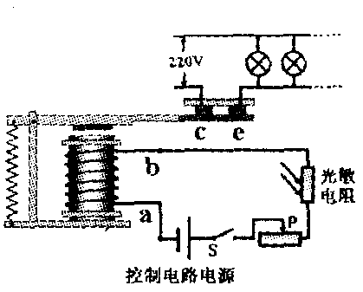

4．（２０１０年浙江温州，7题）如图是U形磁铁周围的磁感线。根据磁感线方向，下列对磁极的判断正确的是
A.甲是N极，乙是S极 B．甲是S极，乙是N极
C．甲、乙都是S极 D．甲、乙都是N极
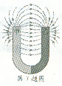
5．（２０１０年浙江金华，5题）如图所示，给电磁铁通电，铁块及弹簧在图中位置静止，当滑动变阻器的滑片向b端滑动时，关于电流表示数和弹簧长度变化情况是（ ）
A．电流表的示数增大，弹簧的长度增加
B．电流表的示数增大，弹簧的长度减小
C．电流表的示数减小，弹簧的长度增加
D．电流表的示数减小，弹簧的长度减小
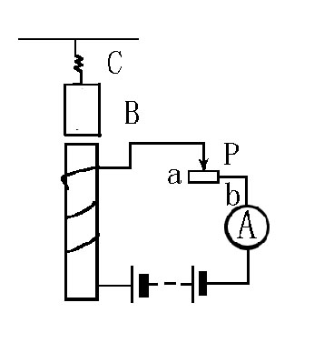
6（2010年山东潍坊，15题）如图所示，电磁铁的左下方有一铁块，在弹簧测力计作用下向右作匀速直线运动．当铁块从电磁铁的左下方运动到正下方过程中，同时滑片逐渐向上滑动，下列判断正确的是
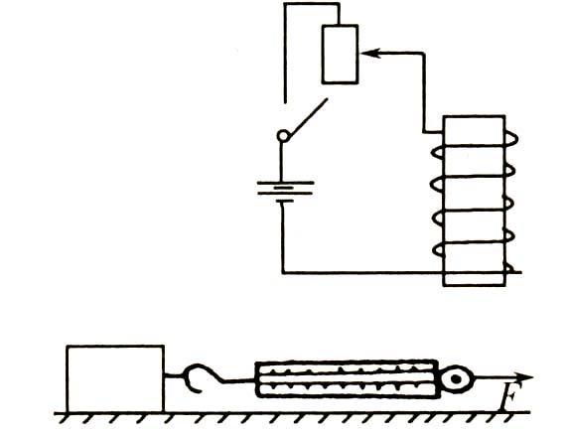
A．电磁铁的磁性逐渐增强
B．电磁铁的磁性逐渐减弱
C．铁块对地面的压强逐渐减小
D．铁块对地面的压强逐渐增大

7（2010年山东烟台,3题）如图2所示，通电螺线管周围小磁针静止时，小磁针N极指向正确的是
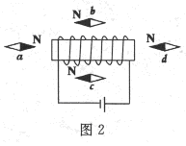
A．a、b、c B．a、b、d C．a、c、d D．b、c、d

8（2010年甘肃兰州，6题）关于磁体和磁场，以下说法中错误的是
A．悬挂起来的小磁针静止时，小磁针的北极指向地理的北极附近
B．铁、铜、铝等金属材料都能够被磁化
C．磁体之间的相互作用力是通过磁场而发生的
D．通电导体周围一定存在磁场

9（2010年山东临沂，5题）如图所示，通电螺线管左端小磁针N极指向正确的是（A）
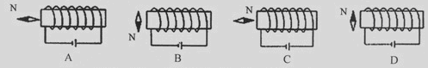

10（2010年山东临沂，4题）关于磁场和磁感线的说法的是
A.磁感线是磁场中确实存在的线 B.没有磁感线的区域就没有磁场
C.磁体的周围都存在着磁场 D.磁感线上某一点的切线方向可能与该点的磁场方向不一致

11（2010年江西南昌，9题）电磁铁在生活和生产中有着广泛的应用.图5中应用到电磁铁的设备有【 】
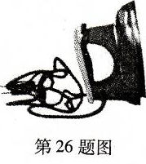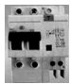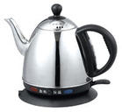
图5
B．普通电熨斗

A．空气开关
D．电热水壶

C．电话的听筒

12．（2010年广东湛江，15题）下列说法中正确的是
A．磁场和磁感线都是真实存在的
B．电动机工作时是将电能转化为动能
C．扬声器、电磁继电器、电铃都应用了电磁铁
D．磁极间的相互作用是通过磁场发生的

13. （2010江苏苏州，1题）首先发现电流磁效应的科学家是
A．麦克斯韦 B．赫兹 C．奥斯特 D．法拉第

14.(2010北京市，15题)AB
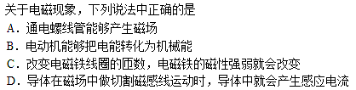

15. （2010·河北省，19题）图5是直流电铃的原理图。关于电铃工作时的说法
不正确的是
A．电流通过电磁铁时，电磁铁有磁性且A端为N极
B．电磁铁吸引衔铁，弹性片发生形变具有弹性势能
C．小锤击打铃碗发出声音，是由于铃碗发生了振动
D．小锤击打铃碗时，电磁铁仍具有磁性
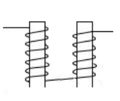
图5
弹性片
铃碗
衔铁
A

16．（2010·四川省成都市，12题）下列说法正确的是
A．磁感线是真实存在的，磁场由无数条磁感线组成
B．在地磁场作用下能自由转动的小磁针，静止时N极指向北方
C．要使通电螺线管的磁性减弱，应该在螺线管中插入铁芯
D．奥斯特实验表明，铜导线可以被磁化

17.（2010安徽蚌埠二中，5题）如图所示，M、N两个线圈套在一根光滑绝缘杆ab上，它们受力时都能自由移动。当闭合电键K后，M、N两线圈将
A．互相靠拢 B．互相离开
C．静止不动 D．先靠拢后分开
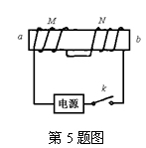

18．（2010天津，9题）如图是一种水位报警器的原理图，当水位到达金属块A时（一般的水能导电），电路中（ ）
A．绿灯亮 B．红灯亮
C．两灯同时亮 D．两灯都不亮
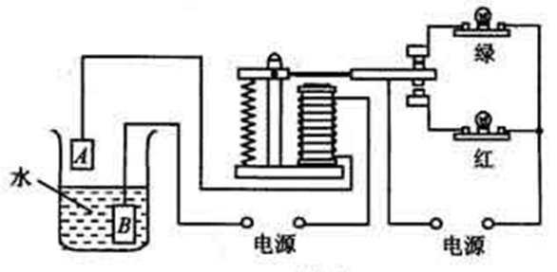

19．（2010年山东德州，9题）如图6所示，在电磁铁正上方用弹簧挂着一条形磁铁，开关闭合后，当滑片P从a端向b端滑动过程中，会出现的现象是
A
a
b
P
S
S
N
图6
A．电流表示数变小，弹簧长度变短
B．电流表示数变小，弹簧长度变长
C．电流表示数变大，弹簧长度变长
D．电流表示数变大，弹簧长度变短

20．（2010年新疆乌鲁木齐，7题）动圈式话筒的结构如图，它工作时：①线圈运动能产生随着声音的变化而变化的电流；②与膜片相连的线圈随之一起振动；③人唱歌或说话产生的声音使膜片振动；④变化的电流经过放大后，由扬声器还原为声音。关于它的原理，排序正确的是
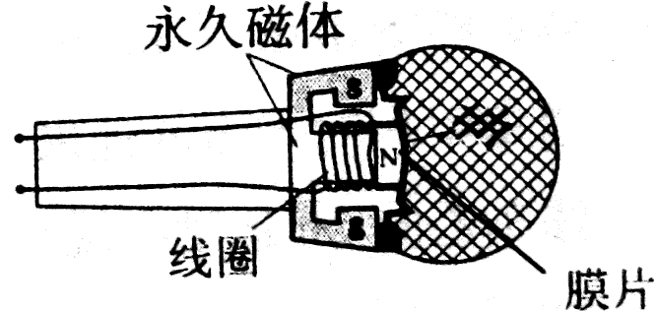
A.①②③④ B.②①④③ C.③①④② D.③②①④

21．（2010四川内江，8题）关于磁感线的概念，下列说法中不正确的是（ ）
A．磁针北极在某点所受的磁力方向跟该点的磁感线方向一致
B．磁体周围越接近磁极的地方磁感线越密
C．磁感线是磁场中确实存在的线
D．磁感线是一种假想的曲线，在磁体外部是从北极到南极

22．（2010浙江丽水，15题）在研究“磁极间的相互作用规律”时，实验小组的同学分别设计了如下四个方案，其中最合理的是
Ａ.两人各拿一块条形磁铁，并将各自的一个磁极相互靠近
Ｂ.用一块条形磁铁的一个磁极去靠近另一块条形磁铁中间
Ｃ.将放在粗糙桌面上的两块条形磁铁的磁极相互靠近
Ｄ.用条形磁铁的一个磁极靠近另一块用细线悬挂并静止的条形磁铁的一个磁极

23．（2010江苏淮安，l0题）用磁铁吸引光滑水平桌面上的铁钉，铁钉受到吸引而没有与磁铁接触，
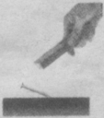
处于静止状态，如图所示．磁铁对铁钉作用力的方向是
A．竖直向上 B．向右上方
C．竖直向下 D．向左上方

24．(2010福建龙岩，9题)关于磁感线的概念，下面说法中错误的是
A.磁感线是磁场中确实存在的
B.磁体周围越接近磁极的地方磁感线越密
C.磁感线是一种假想的曲线，在磁体外部是从N极到S极 [来源:Z.xx.k.Com]
D.磁针北极在某点所受的磁力方向跟该点磁感线的方向一致

25．（2010年广东茂名，6题）如图所示，对下列甲、乙、丙、丁四幅图解释合理的是（ ）
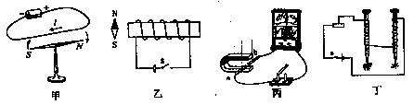
A．甲：磁场能产生电流
B．乙：闭合开关，小磁针N极向右偏转
C．丙：这个装置的实验原理，应用于制造电动机
D．丁：电流相同时，线圈的匝数越多，电磁铁磁性越强

二、填空题、
1．（2010年浙江义乌，26题）如图所示，闭合开关S，小磁针的N极指向通电螺线管的左侧，请判断螺线管左侧上端的磁极为 极，电源的A端为 极。 S（南） 负（“一”）
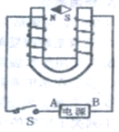

2. （2010年山东烟台,18题）图12所示的是恒温箱的简易电路图．其工作原理是，接通工作电路后，电热丝加热，箱内温度升高，当箱内温度达到温度计金属丝A所指的温度时，控制电路接通，电磁铁有磁性，衔铁被吸下，工作电路 ，电热丝停止加热．当箱内温度低于金属丝A所指的温度时，控制电路断开，衔铁被 ，工作电路再次工作，电热丝加热，从而保持恒温箱内温度恒定．
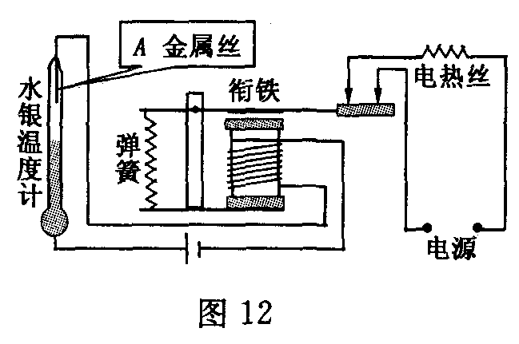
答案：断开(或停止工作) 弹簧拉起

3（2010年甘肃兰州，19题） 通电螺线管的附近放置了一枚小磁针，小磁针静止时的位置如图10所示。图中小磁针的a端为 极。
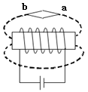
图10
答案：．S （或“南极”）

4. （2010河南省，1题）指南针是我国古代四大发明之一。指南针能够指南北，是因为本身具有 性的指南针受到了 的作用。磁 地磁场

5. （2010四川泸州，B卷4题）一个空心小铁球放在盛水的烧杯中置于铁棒AB的上方，绕在铁棒上的线圈连接如图所示的电路，开关S闭合后，空心小铁球仍漂浮在水面上，此时A端为电磁铁的 极，当滑片P向左滑动，空心小铁球所受浮力 （选填“增大”、“减小”或“不变”）
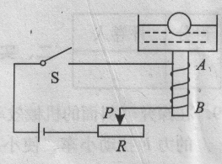
S（南） 增大

6．（2010重庆綦江，12题）如图所示，开关闭合后，铁钉的上端是__________极（选填“N”或“S”），当滑片向左移动时，铁钉吸引大头针的数目将_______________（选填“增加”或“减少”）。
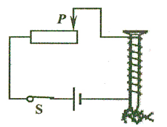
N 增加

7．（2010年广东梅州，14题）小华同学用导线绕在铁钉上，接入如图3所示的电路中，制成了一个 。闭合开关S，小磁针静止时左端应为 极，当滑动变阻器的滑片P向左移动时，它的磁性将 。
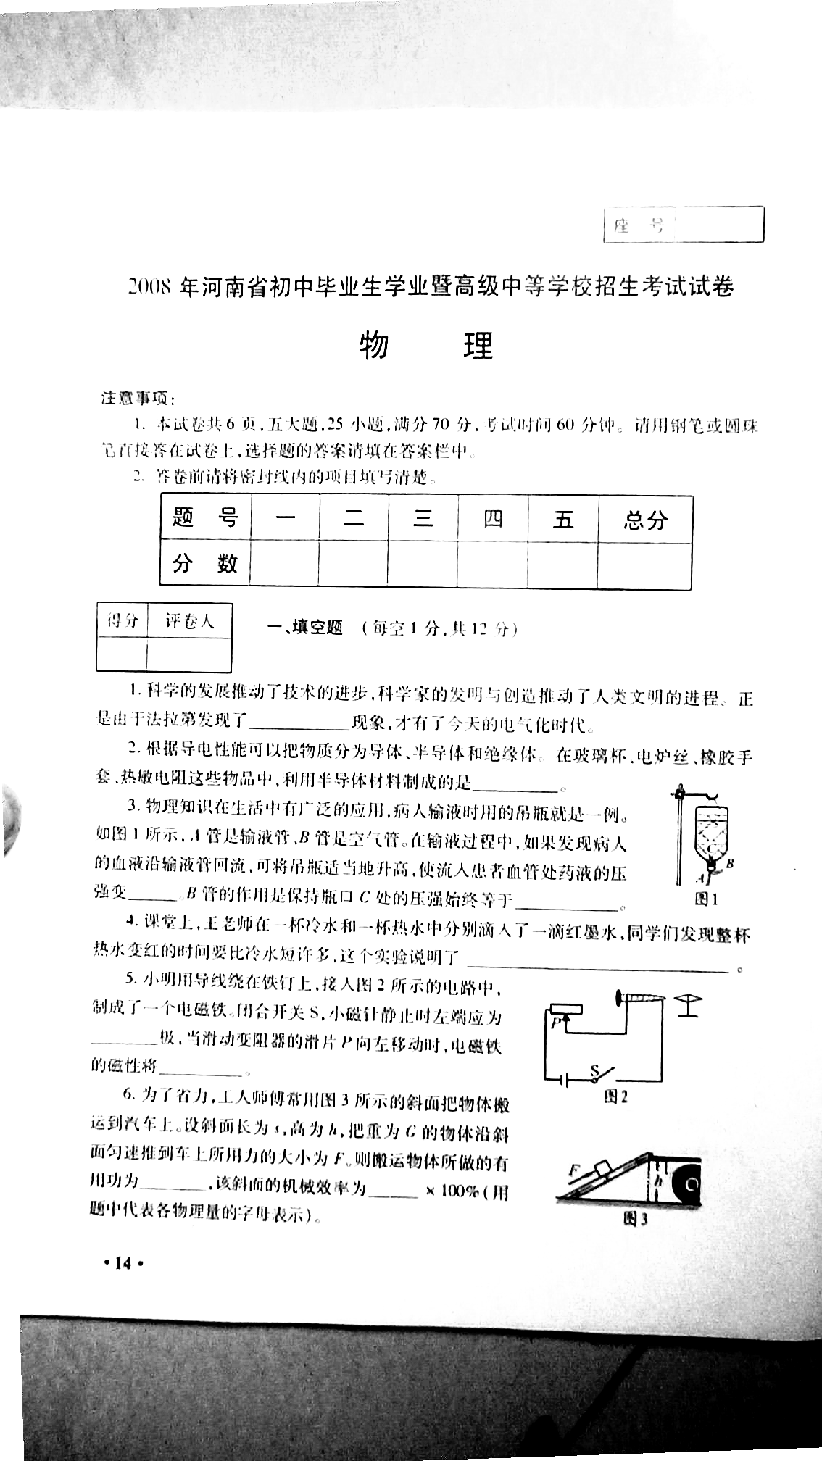
图3
答案：电磁铁、S、增强

8．（2010内蒙古赤峰，11题）鸽子具有卓越的航行本领，它能从2000 km以外的地方飞回家里，这是因为鸽子靠____________ 来导航的；银行现在使用的存款折不能与手机放在一起，原因是存款折上的磁条容易被___________。
地磁场 消磁

9．（2010辽宁沈阳，12题）同学们自制电磁铁并连接了如图3所示的电路。闭合开关后，为了能够吸引更多的小铁钉，变阻器的滑片应向________（填“C”或“D”）端移动，图中的甲端是电磁铁的________极。C N
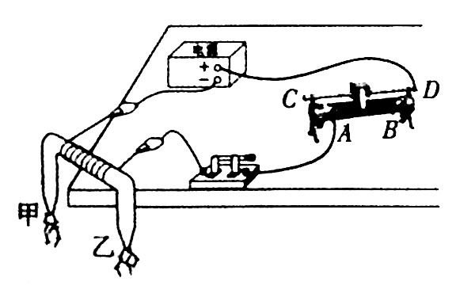

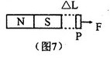
10．（2010湖北十堰，１４题）磁场具有能量，磁场中单位体积所具有的能量叫磁能量密度，其值为Ｂ^{２}/2u，式中Ｂ是描述磁场强弱的物理量，u为常数，为了近似地测量条形磁铁端面附近的Ｂ，王华用一根端面面积为Ａ的条形磁铁吸住相同面积的铁片Ｐ，再用力将铁片拉开微小的距离⊿Ｌ，并测出拉力的值为Ｆ，如图７所示。因为Ｆ所做的功等于⊿Ｌ间隙中磁场的能量，则Ｂ＝ 。（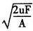）

11．2010年湖南湘潭，18题）两条形磁体之间的磁感线方向如下图所示，则右边条形磁体2的A端为 极。小磁针静止时，B端为 极。
答案：S 、S
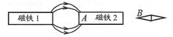
12．（2010年广西柳州，24题）奥斯特实验表明：通电导体的周围存在_____________。图8所示的两个通电螺线管会相互____________________选填“排斥”或“吸引”)。
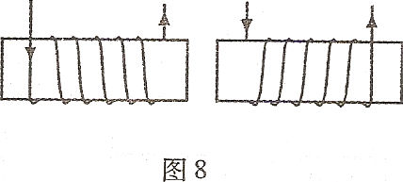
答案：磁场、排斥

13．（2010年湖南长沙，27题）南宋民族英雄文天祥在《扬子江》一诗中著下“臣心一片磁针石，不指南方不肯休”的诗句，这里磁针石是因为受到________的作用，它的南极指向地理位置的________方。
答案：地磁场、北

四、作图题、
1. （2010年安徽，7题）如图所示，把漆包线密绕在一圆柱形纸筒上，就成为一个螺线管。把线两端的漆刮掉，通过滑动变阻器与电源相连。闭合开关，就有电流通过密绕的线圈，请在图上标出此时螺线管的N、S极。 左端S 极、右端N 极
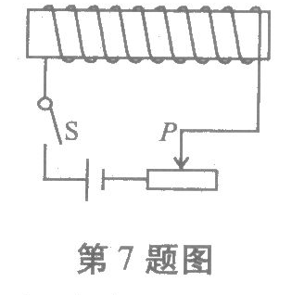

2. （2010年山东潍坊，19题）如图(a)所示，小磁针处于静止状态，请在图中甲、乙处标出磁极极性(用"或S表示)并画出磁感线(每个磁极画两条)．
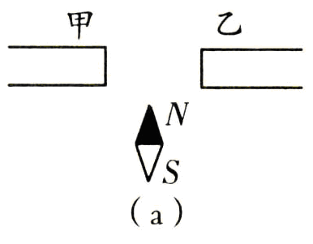
答案：
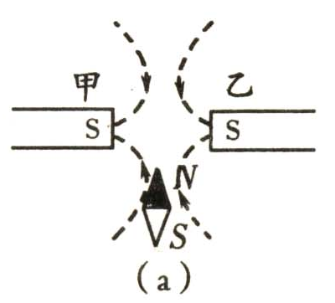

3．(2010江苏南京，24题)在图丙中标出磁感线的方向和小磁针的N极．
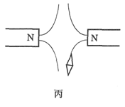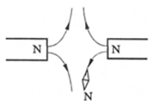

4.（2010江苏盐城，21题）图丙所示是通电螺线管磁感线分布图，标出螺线管的磁极和磁感线A的方向
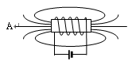答案 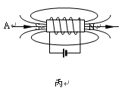
丙

5. （2010广东肇庆，20题）自动报警器的工作原理如右图所示，在水银温度计的上方封入一段金属丝，当温度达到金属丝下端所指示的温度时，红色报警灯亮，平时绿灯亮．请根据以上要求，用笔画线代替导线，完成工作电路部分的连接．
绿灯
红灯
答案：
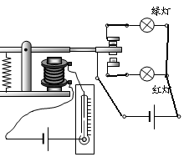

6. （2010江苏南通，31题）(3)磁体旁小磁针静止时所指的方向如图丙所示，画出通过小磁针中心的一条磁感线，并标出磁体的N、S极．
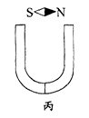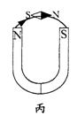

7. （2010年贵州毕节，10题）标出图中通电螺线管和小磁针的南北极（用“N”和“S”表示）
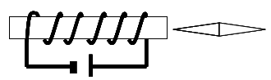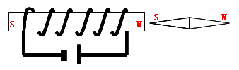

8. （2010湖北宜昌，31题）请按要求作图：（1）如图7所示，小磁针静止在图示的位置，请标出磁体的磁极和磁感线的方向。

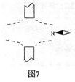

9．（2010年吉林省22（3））在图12中标出通电螺线管的N极和电源的正极
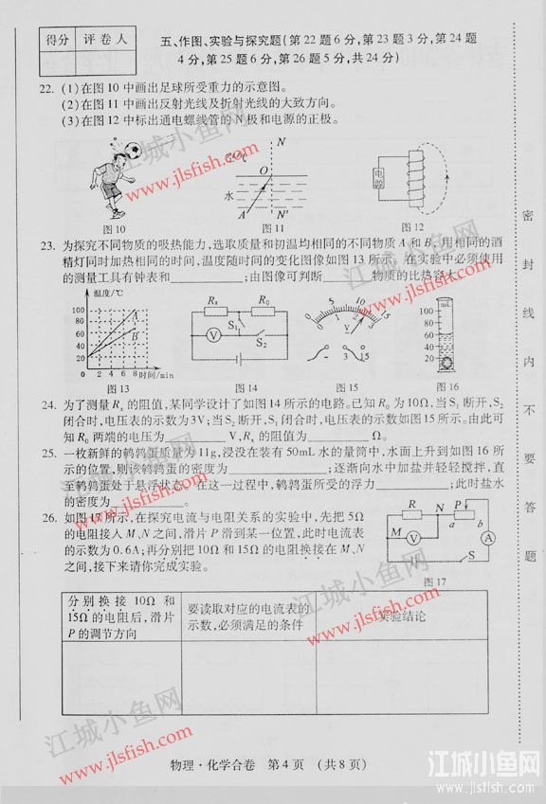
答案：
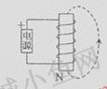

10．（2010湖北十堰，１９题）受通电螺线管产生磁场的作用，小磁针静止时处于如图１１所示的状态，请画出螺线管导线的绕向。
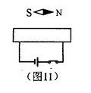

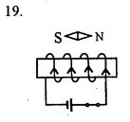

11．（2010福建泉州，23题）（2）标出如图11所示通电螺线管的磁极
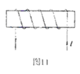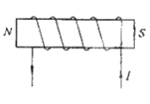

12．（2010四川广安，9题）请在图4上标出磁感线的方向和小磁针的N、S极。

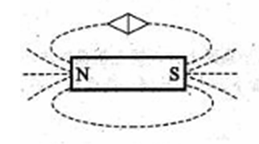
答案：
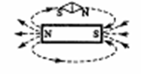

13．（2010内蒙古赤峰，16题）在图8中已画出电磁铁的绕线，请将电路连接完整，使开关闭合后，电磁铁旁的小磁针能终止在图中位置，并在图中标出电磁铁的N、S极。
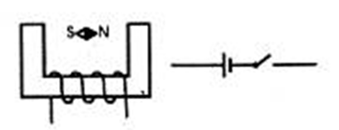
答案：
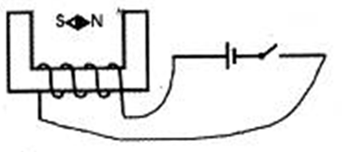

14．（2010年广西柳州，32题）(2)在图18中，标出磁感线的方向和小磁针的N、S极。
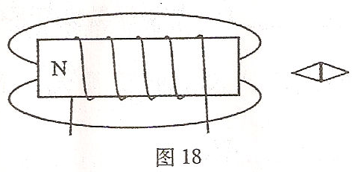
答案：
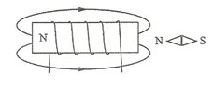

15．（2010年山东泰安，20题）电路中电流通过时，螺线管周围的小磁针静止如下图所示，根据小磁针静止时的指向和导线中的电流方向，标明通电螺线管的N极并画出螺线管的绕线。
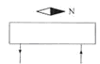
答案：
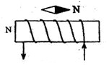

16．（2010年上海，18题）根据图9中通电螺线管的N极，标出磁感应线方向、小磁针的N极，并在括号内标出电源的正、负极。
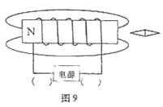
答案：
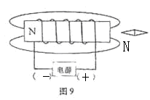

五、实验探究题、
1．（2010年浙江湖州，32题）右图为一种椭球体磁铁，该磁铁磁性最强的部位在哪里呢?小明认为在磁铁的两端。为了验证自己的猜想，他做了如下的实验：
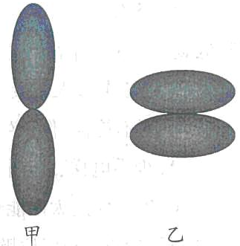
步骤1：将两个磁铁如甲图放置，手拿住上面的磁铁，将下面磁铁的两端分别接触上面磁铁的下端，下面磁铁均掉落。
步骤2：将两个磁铁如图乙放置，手拿住上面的磁铁，下面的磁铁不会掉落。
(1)根据小明的实验，可判断出小明的猜想是 (选填“正确”或“错误”)的。
(2)要确定该磁铁磁性最强的部位，你的实验方案是 。
【答案】(1)错误
(2)用该磁铁吸引铁屑，吸引铁屑最多的部位就是磁性最强的部位

2．（2010年浙江台州，32题）如图所示的奥斯特实验中，闭合开关，原来静止的小磁针发生了偏转。造成小磁针偏转的原因是什么呢？
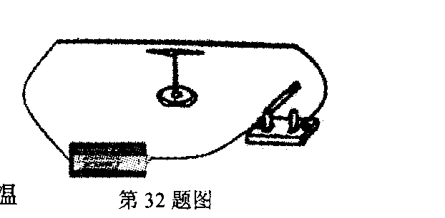
猜想一：可能是通电后导线产生的热量使空气对流引起。
猜想二：可能是通电后导线周围产生了磁场引起。
(1)小柯看到小磁针偏转，认为它一定受到力的作用，他判断的理由是 。
(2)为了验证猜想一，下到方案可行的是 （可能不止一个正确选项）
①将整个装置放在玻璃箱中进行实验
②将小磁针罩在烧杯中，导线置于烧杯上方并平行于小磁针进行实验
③改变导线中的电流方向
(3)如果实验中小磁针偏转不明显，请提供一条改进的建议 。
．(1)力是改变物体运动状态的原因 (2)②③ (3)增大导线中的电流（或增加干电池的节数、用多根直导线等）

3. （２０１０年浙江嘉兴，34题）如图所示，是某学习小组同学设计的研究“影响通电螺线管磁性强弱的因素”的实验电路图。
（1）增大通电螺线管的电流，滑动变阻器的滑片应向 ▲ （选填“左”或 “右”）移动。
（2）下表是该组同学所做实验的记录：
P
R
A
S
（第34题图）
通电螺线管中有无铁芯 | 无铁芯 |  |  | 有铁芯
线圈匝数 | 50匝 |  |  | 50匝
实验次数 | 1 | 2 | 3 | 4 | 5 | 6
电流 / A | 0.8 | 1.2 | 1.5 | 0.8 | 1.2 | 1.5
吸引大头针的最多数目 / 枚 | 0 | 0 | 0 | 3 | 5 | 8

同学们发现无铁芯组实验中没有吸引起大头针，那么通电螺线管到底有没有磁性呢？他们通过其他方法验证了这几次都是有磁性的。他们采用的方法可能是 ▲ 。（写出一种即可）
（3）在与同学们交流讨论时，另一组的同学提出一个新问题：“当线圈中的电流和匝数一定时，
通电螺线管的磁性强弱是否还与线圈内的铁芯大小（粗细）有关？”现有大小不同的两根铁芯，
请根据你的猜想并利用本题电路，写出你验证猜想的简要操作方案： ▲ 。
（1）左，（2）大头针换成小磁针（或者用细铁屑）（其他答案合理也给分）（3）按本题电路图接好电路，调节滑动变阻器的滑片于一定的位置，首先放入大的铁芯，观察被吸引的数目，记录数据；再放入小的铁芯，观察被吸引的数目，记录数据，两者进行比较。

4. （2010安徽蚌埠二中，19题）小宇同学参加了学校“研究性学习小组”，探究了“研究磁体的磁性强弱是否与温度有关”的课题。他做的实验如下：将一条形磁铁的一端固定在铁架台上，另一端吸着一些小铁钉，用酒精灯给磁铁加热，如图甲所示，经过一段时间后，当磁铁被烧红时，发现铁钉纷纷落下。
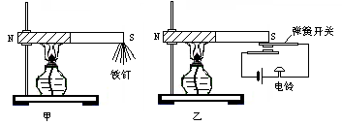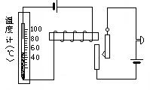
丙
第19题图
电铃铁钉

弹簧开关铁钉

铁钉

⑴从小宇的实验可得出的初步结论是______________________________________________。
⑵根据这一结论，小宇大胆设计了一个温度报警器，如图乙所示，请简述它的工作原理：当温
度逐渐升高时，磁铁的 减弱直至消失，无法 （填：“排斥”或
“吸引”）弹簧开关，弹簧开关向下恢复原状，这样下面的电路就被接通，从而使电铃报警。
⑶同组的小明同学却认为小宇设计的温度报警器没有如图丙所示的这种设计好。请你比较两种
温度报警器，指出小宇设计中的不足之处________________________________________。
⑴初步结论是 高温可消磁 （其他表达方式，合理即可）。
⑵ 磁性 ， 吸引 。
⑶不足之处难以设定报警的具体温度或不可以重复使用（其他说法只要合理即可）。

5．（2010年广西河池，26题）如图15所示，是某同学探究“电磁铁磁性强弱跟电流大小关系”的电路图．
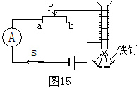
（1）电磁铁磁性的强弱是通过观察________________________ 来确定的．
（2）闭合开关后，当滑动变阻器滑片P向 （填“a”或“b”）端移动时，电磁铁磁性增强；由实验可得到的结论是：当线圈匝数不变时，通过线圈的电流 ，电磁铁磁性越强．
（3）在图15中，电磁铁的上端是 极（选填“N”或“S”）．
答案：（1）吸引铁钉的多少 （2）a 越大 （3）S

6．（2010年新疆乌鲁木齐，19题）某同学受奥斯特实验的启发，产生了探究通电长直导线周围磁场的兴趣。探究过程如下：
A.让竖直的通电长直导线垂直穿过一张硬纸板，以导线为中心在纸板上任意做直线。在直线上不同位置放上能够自由转动的小磁针，发现小磁针静止时N极指向都与直线垂直；
B.直线上任意关于导线对称两点处的小磁针N极指向相反；
C.改变电流大小时，小磁针指向不变；
D.通过查阅资料得知，通电长直导线外某点的磁场强弱与电流大小成正比，与这一点到直导线的距离成反比。
⑴做实验时，纸板的俯视图如下，其中“〇〇〇〇”表示电流方向垂直纸面向外，小磁针涂黑部分为N极。请在右边探究过程纸板的俯视图上作出通电长直导线周围的磁感线分布图。(分布图要能够反映不同位置处磁场的强弱和方向)。
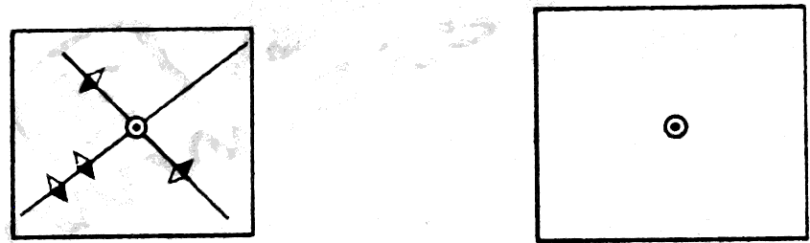

⑵若要验证某点磁场强弱与其到通电长直导线距离成反比的结论，应控制 不变。
⑶同一通电长直导线周围，离通电导线距离为r和2r的两点。磁场强弱的比值为 。
答案：⑴如下图( 2分) ⑵ 电流大小（1分） ⑶2∶1（1分）
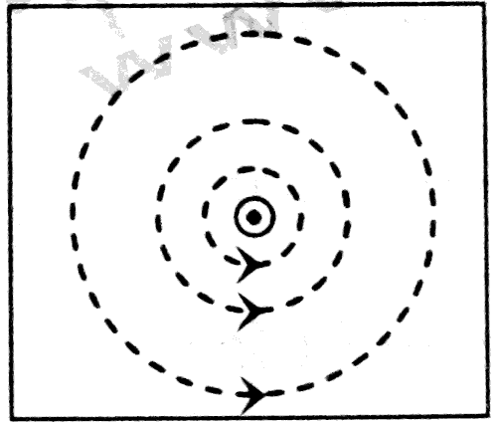

7．（2010湖北孝感，30题）（３）实验Ｃ：通过观察和比较电磁铁Ａ与Ｂ ，可以得出电磁铁磁性的强弱与线圈的匝数有关；电磁铁Ｂ的下端是 极；要使电磁铁Ｂ吸引更多的大头针，滑动变阻器的滑片Ｐ应向 端移动（选填“左”或“右”）。 吸引大头针的多少；Ｓ；左；
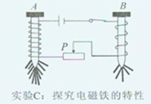

8．（2010年广西柳州，29题）小明用圈l3所示的装置探究电磁铁磁性的强弱跟哪些因素有关。
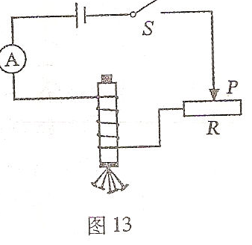
(1)下表是小明的实验记录，根据表中数据回答下列问题：
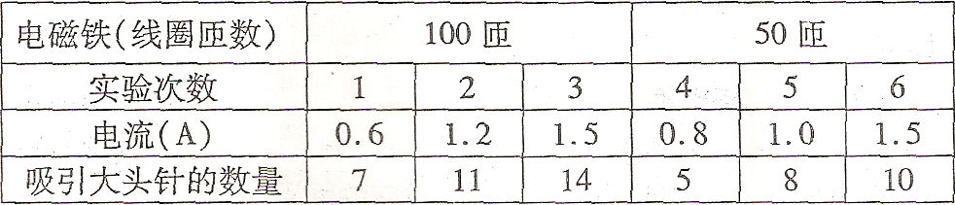
①通过比较第_________和第________两次实验，可知电磁铁的磁隆强弱跟线圈匝数有关。
②电磁铁的磁性强弱除了跟线圈匝数有关外，还跟____________有关。
(2)实验中，小明通过观察___________________来判断电磁铁磁性的强弱。
答案：（1）3、6（2）对流的大小（3）电磁铁吸引大头针的多少

9．（2010年山东滨州，20题）（1）干簧管（也叫干簧继电器）比一般机械开关结构简单，体积小，工作寿命长；而与电子开关相比，它又有抗负载冲击能力强的特点，工作可靠性很高。如图甲所示，是干簧管的结构简图，其中磁簧片是一种有弹性的薄铁片，被固定于玻璃管上。
如图乙所示，当将一个条形磁铁与干簧管平行放置时，干簧管的两磁簧片被磁化，则磁簧片a b的b端为 极；磁簧片c d的c端为 极，它们将因相互 而触接。
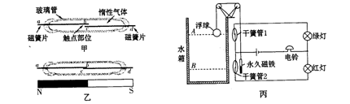
如图丙所示，是小明同学用干簧管自制的水位自动报警器的结构简图。当水面在A、B之间正常水位时，上、下两干簧管都远离条形磁铁，没被磁化是断开的，红、绿灯都不发光，电铃不响；当水面上升到最高水位A处时， 灯发光，电铃响；当水面下降到最低水位B处时， 灯发光，电铃响，这样通过红、绿灯的发光情况就可判断水位是否正常。
（2）小红通过实验研究某电热毯的发热功率与通电电流的关系，她使用同一个电热器（其阻值R不变），多次改变这个电热器两端的电压，然后将实验中测量的电流值及对应的电功率画成如图所示的图像。
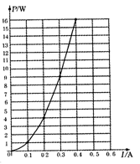
请你根据图像，补充完整表格中的数据：

I（A） | 0.1 | 0.2 | 0.3 | 0.4
P（W） |  | 4 |  | 16
根据这些数据推算，这个电热器的功率P与电流I两者之间的关系式是 。
答案（1）N S 吸引 红 绿
（2）1 9 P=I²R

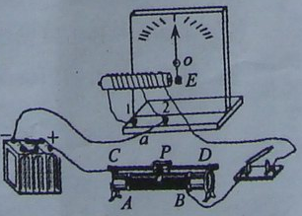
10． （2010福建莆田，26题）如图是小杨探究“影响电磁铁磁性强弱因素”的装置图，它是由电源、滑动变阻器、开关、带铁心的螺线管(线圈电阻忽略不计)和自制的针式刻度板组成，通过观察指针偏转角度的大小，来判断电磁铁磁性的强弱。在指针下方固定一物体E，导线a与接线柱2相连，闭合开关后，指针发生偏转。
(1)物体E应由下列________材料制成。
A．铜 B．铁 C．铝 D．塑料
(2)电磁铁右端应为______极。
(3)当滑动变阻器的滑片P向左滑动时，指针偏转的角度将会______；保持滑片P位置不变，导线a改为与接线柱1相连，闭合开关后，指针偏转的角度将会______。(填“增大”或“减小”)。(1)B (2)S (3)减小 增大

